Laboratorio No. 2 – Alistamiento S.O, Shell y Software de apoyo en redes

Julian Bojaca

Michael Perilla

# Objetivo

* Continuar la instalación de sistemas operativos base.
* Conocer el modo de operación de herramientas de redes.
* Conocer sobre administración de sistemas operativos usando programas en Shell

# Herramientas a utilizar

* Computadores Laboratorio de Informática
* Acceso a Internet
* Software de virtualización
* Imágenes de Sistemas Operativos
* Packet tracer
* Wireshark

# Introducción

Como ya hemos hablado, una empresa normalmente cuenta con varios servicios de infraestructura TI. En ella se encuentran estaciones de usuario alámbricas e inalámbricos y servidores (físicos y virtualizados), todos estos conectados a través de switches (capa 2 y 3), equipos inalámbricos y routers que lo conectan a Internet. También es común contar con infraestructuras en la nube desde donde se provisionan recursos según las necesidades de la organización. Dentro de los servidores se pueden encontrar servicios web, DNS, correo, base de datos, almacenamiento y aplicaciones, entre otros.

A continuación se presenta una posible configuración:

# Introducción

En el presente laboratorio se aprenderá sobre el modo de operación de herramientas de red, cosas básicas sobre Cisco Packet Tracer, tale como la configuración, añadir dispositivos, etc. Y también se aprenderá la administración de sistemas operativos usando programas de Shell.

**Marco Teórico**

* **Cisco Packet Tracer:** Es un programa de simulación de red que permite experimentar el comportamiento de la red.
* **Wireshark:** Es un analizador de paquetes con el que se puede capturar y analizar en detalle todo tráfico de red que entra y sale en el PC.
* **Tarjeta de red:** Tarjeta que se introduce en la placa madre de una computadora o se conecta en un de los puertos para que la equipo tenga acceso a la red.
* **Shells:** son una herramienta que se usa para darle una tarea única.

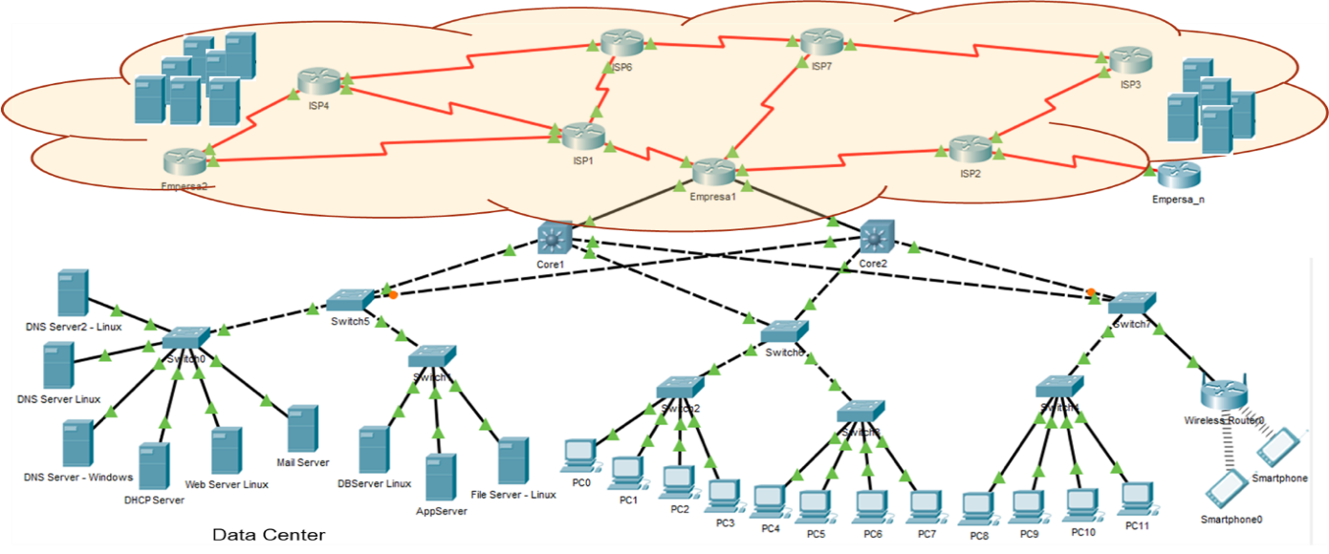

# Experimentos

Para construir una infraestructura tecnológica como la presentada en el dibujo anterior, se debe contar con computadores y servidores, los cuales tienen instalado un sistema operativo, también es importante conocer la operación de los mismos desde el punto de vista del administrador del sistema, así como apoyar procesos de automatización. A continuación, se plantean diferentes actividades enfocadas a conocer dicha estructura.

## Conociendo Packet Tracer

* + Responda las siguientes preguntas

1. ¿Qué versión de Packet Tracer se encuentra disponible en la plataforma de Cisco?

Se esta usando la versión 8.0.1

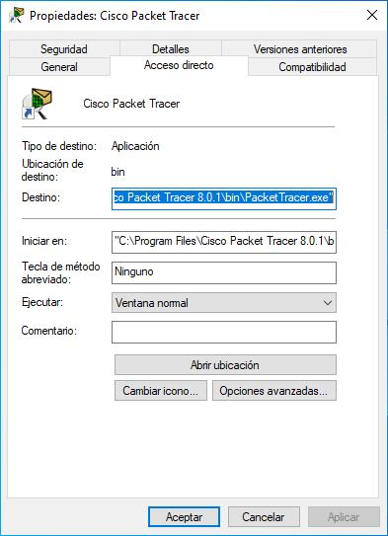

1. A través de la plataforma de Cisco inscribase en el curso Introduction to Packet Tracer (https:[//w](http://www.netacad.com/courses/packet-tracer/introduction-packet-tracer))ww[.netacad.com/courses/packet-tracer/introduction-packet-tracer).](http://www.netacad.com/courses/packet-tracer/introduction-packet-tracer)) Realicen un video que resumen del curso. Máximo 5 min.

<https://pruebacorreoescuelaingeduco.sharepoint.com/sites/2021-2RECO-2962/Shared%20Documents/Forms/AllItems.aspx?id=%2Fsites%2F2021-2RECO-2962%2FShared%20Documents%2FG4%2FRecordings%2FReunión%20en%20_JulianBojacá-MachaelPerilla_-20210909_223441-Grabación%20de%20la%20reunión%2Emp4&parent=%2Fsites%2F2021-2RECO-2962%2FShared%20Documents%2FG4%2FRecordings>

1. Realice la evaluación del curso y tome un pantallazo del resultado de la evaluación. Nota: Cada estudiante debe hacer la evaluación

Julian

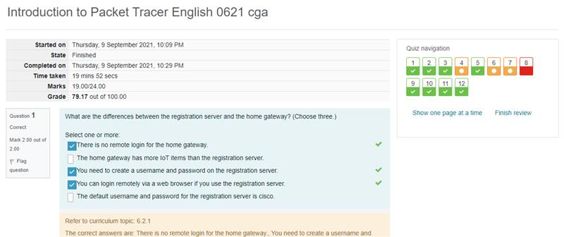

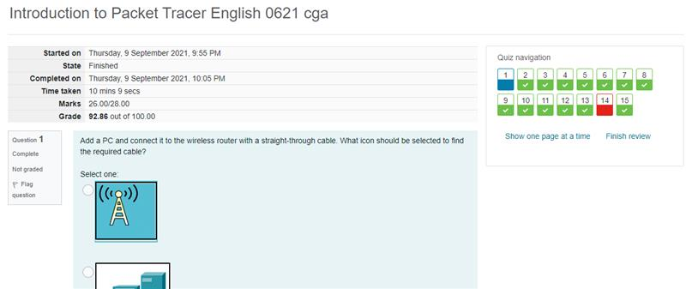

Michael

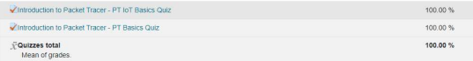

* + Usando Packet Tracer cada estudiante debe hacer el diagrama de red que se presenta en la página siguiente.

Nota:

* + - No tenga en cuenta los colores de los puntos/rectángulos que aparecen en los enlaces (los enlaces son las líneas de conexión entre dispositivos. Más adelante serán importantes los colores de dichos enlaces, pero en su momento los revisaremos.
    - Las conexiones o enlaces que se presentan en el diagrama son:
      * Las de color negro corresponden a cables Ethernet (Ethernet, FastEthernet o GigaEthernet).
        + ¿Qué significan las conexiones negras continuas?

Esta se llama Copper Straight-Through y sirven para conectar equipos que NO trabajen en la misma capa o que NO sean equipos iguales.

* + - * + ¿Qué significan las conexiones negras discontinuas?

Este se llama Copper Cross-over sirven para conectar equipos que trabajen en la misma capa ó que sean equipos iguales.

* + - * Las de color rojo corresponden a cables seriales (Conexiones típicamente WAN). Al dibujarlas en packet tracer apareceran un poco diferente respecto al dibujo.

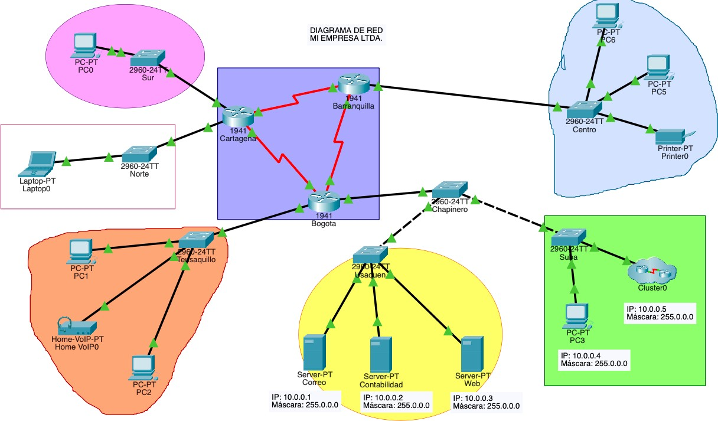

**Nota**: Cada estudiante debe construir y entregar el archivo de packet tracer con la red.

## Siguiendo mensajes con Packet tracer

* + Ubicado en el servidor Correo, abra una interface de comandos y ejecute el comando

Ping 10.0.0.2

* + Ahora, en el modo simulación con que cuenta Packet Tracer y revise los PDUs por capas (Todavía no hemos visto el significado de lo que cada uno tiene, pero vea que existen y que cada capa adiciona información a los datos de usuario). Para esto use la siguiente información como guía

**Run the simulation and capture the traffic1.**

* In the far lower right of the PT interface is the toggle between Realtime and Simulation mode. Click on Simulation mode.
* Click in the Edit filters button and select only ICMP.
* Click in Server-PT_Correo. Choose the Desktop tab. Open the Command Prompt. Enter the command ping IP_SERVER-PT_Contabilidad). Pressing the Enter key will initiate four ICMP echo requests. Minimize the PC configuration window. Two packets appear in the Event List, the first ICMP echo request and an ARP request needed to resolve the IP address of the server to its hardware MAC address.
* Click the Auto Capture / Play button to run the simulation and capture events. Click OK when the "No More Events" message is reached.
  + Revise el contenido de los paquetes capturados. Vea cómo se van construyendo los PDU de cada capa

Se hizo ping desde el 10.0.0.1 hasta el 10.0.0.3

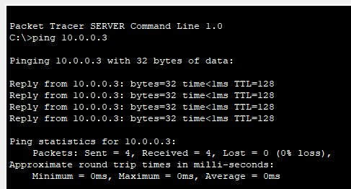

Pasa al switch de usaquen y lo manda a todos los servidores hasta que encuentre la ruta

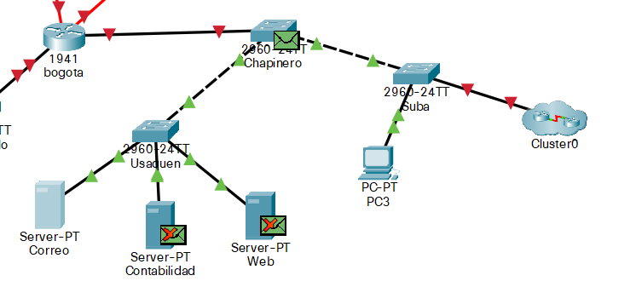

Y hace lo mismo hasta encontrar la ruta y la ip que en este caso es la del pc3

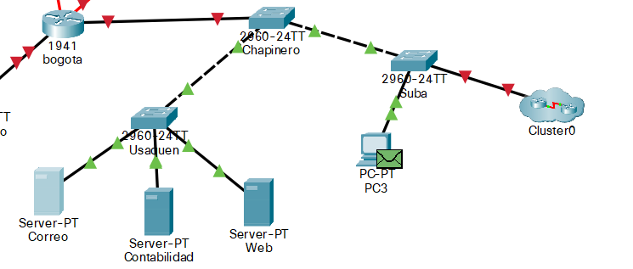

Cuando lo encuentra se devuelve por la misma ruta y muestra el mensaje

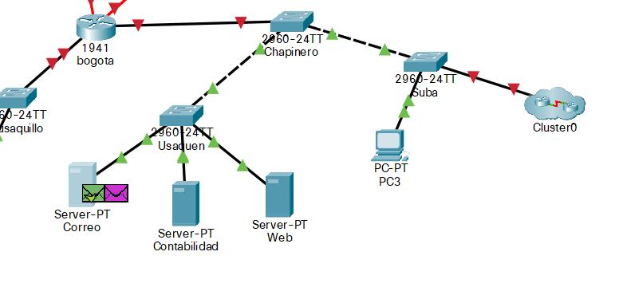

Acá se puede ver toda la ruta que hizo

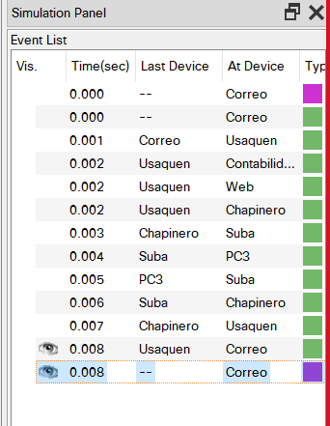

# En la red real

Realice las siguientes pruebas usando la herramienta Wireshark.

## Usando Wireshark

Wireshark es una herramienta multiplataforma utilizada para realizar análisis sobre paquetes de red2. La utilizaremos dentro del curso para observar, en tiempo real, lo datos que pasan por la red y la manera de operación de los diferentes protocolos que estudiaremos. Por tal razón

* + Instales y ejecute Wireshark en el computador en el que está trabajando
  + Revise videos y documentación sobre la operación de Wireshark. ¿Qué es Wireshark?

Es un open source network scaner and monitor que permite ver el tráfico en la red en paquetes individuales.

La herramienta intercepta el tráfico y lo convierte en un formato legible para las personas. Esto hace que sea más fácil identificar qué tráfico está cruzando la red, con qué frecuencia y la latencia que hay entre ciertos saltos. Si bien Wireshark admite más de 2.000 protocolos de red, muchos de ellos inusuales o antiguos, los profesionales encuentran una gran utilidad en el análisis de identidades IP. La mayoría de los paquetes son TCP, UPD e ICMP.

* + Especifique las partes de la interface que lo compone

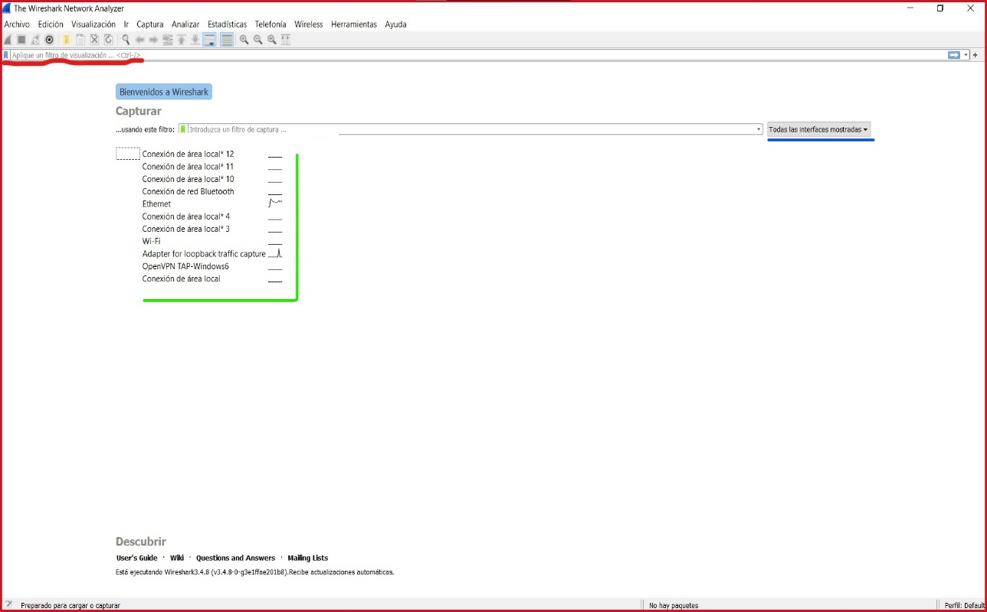

Rojo : sirve para colocar algún filtro

Azul : sirve para mostrar las diferentes conexión que uno quiera

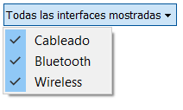

Verde : acá se muestra todas las conexiones que wireshark puede detectar y también muestra la latencia del uso que se le da.

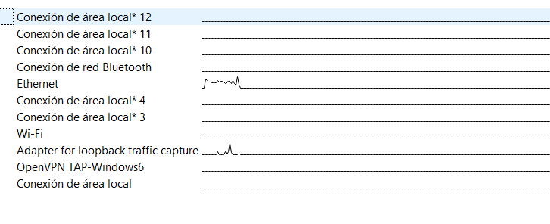

* + ¿Cómo generar filtros?, ¿Para qué se usan?. De unos ejemplos

¿Cómo generar filtros?



Se pueden generar de dos formas de visualizacion escribiéndolo a mano el filtro que uno necesite o de captura dándole a la venderá verde y saldrán varios filtros de captura.

¿Para qué se usan?

Se usan para que wireshark solo nos muestre lo que queremos ver o capturar.

Ejemplo

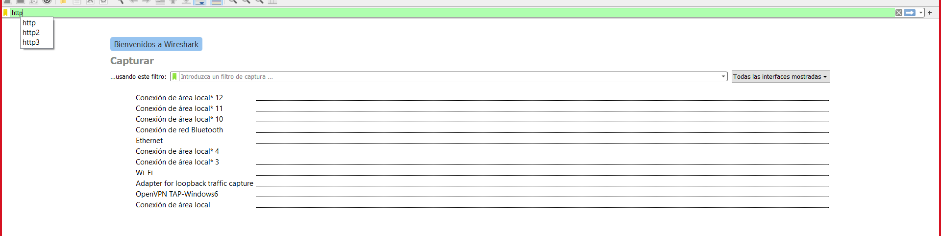

Cuando nos sale en verde es que se acpeto el filtro

* + Realice una consulta web al link <http://decanatura.is.escuelaing.edu.co/~m.informatica/>y capture el tráfico generado (para eso, ingrese al browser, inicie la captura con Wireshark y visite a la página indicada, termine la captura). Finalmente, pare la captura.

Para hacer esto primero tenemos que colocar el link en nuestro navegador

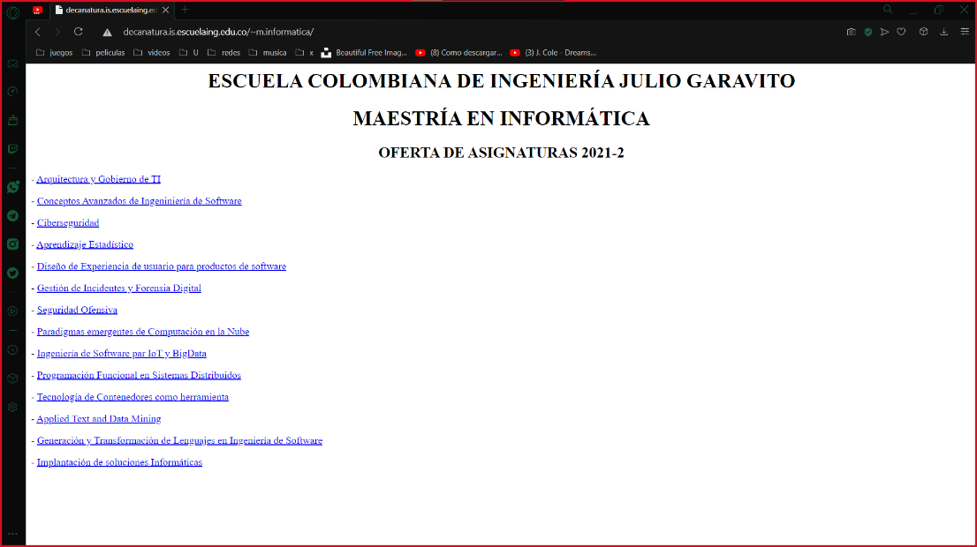

Luego vamos a wireshark y le damos al tipo de internet que esstemos usando en mi caso es con ethernet

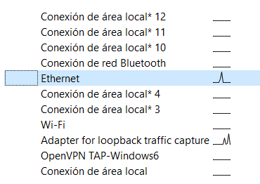

Y ya le damos click y nos mostrara todo

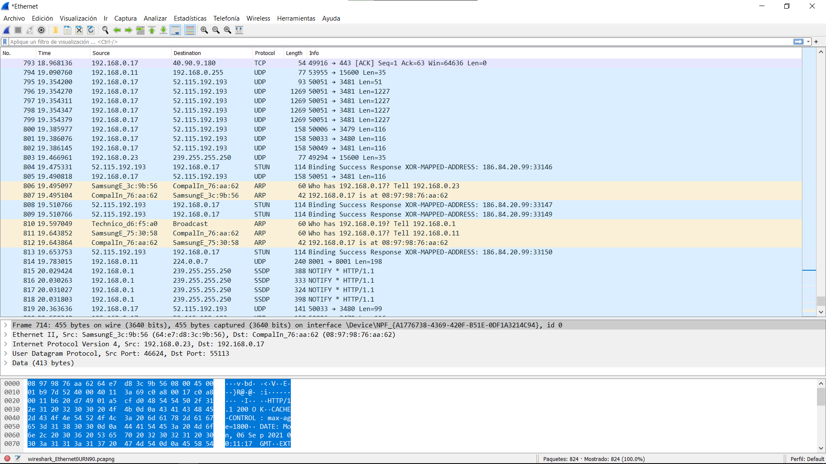

* + Analice los datos encontrados en uno de los paquetes capturados. Mire el encapsulamiento que cada capa hace, revise la información que se puede ver en diferentes áreas de la pantalla de Wireshark y presente capturas del mismo (Para facilitar el análisis, filtre y encuentre un paquete capturado que contenga la palabra GET).

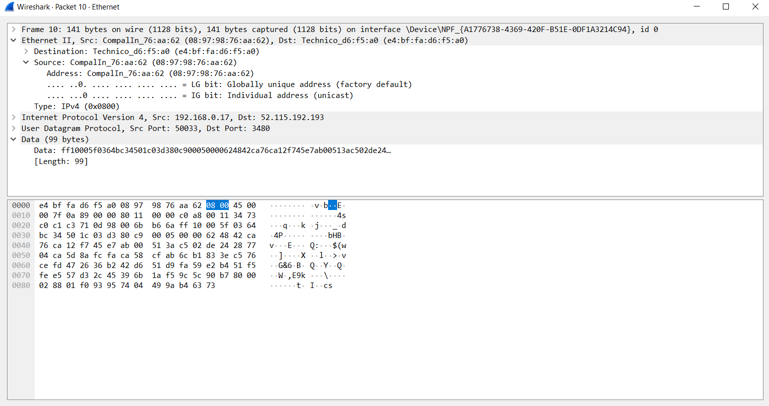

Se le da click al paquete que necesitamos y nos mostrara los frames, con que red esta conectada y muchas cosas mas.

* + En el caso de grupos de 3 estudiantes, consulte otros 2 recursos web y muestre la operación. Verifique si el comportamiento es similar en las 3 consultas.

1 Basado en 2.6.2: Using Packet Tracer to View Protocol Data Units. CCNA1

2 https:[//w](http://www.welivesecurity.com/la-es/2013/01/28/uso-filtros-wireshark-para-detectar-actividad-maliciosa/)ww[.welivesecurity.com/la-es/2013/01/28/uso-filtros-wireshark-para-detectar-actividad-maliciosa/](http://www.welivesecurity.com/la-es/2013/01/28/uso-filtros-wireshark-para-detectar-actividad-maliciosa/)

* + Presente su respuesta con un video de máximo 10 min

## Tarjetas de red

Conozca las tarjetas de red de varios dispositivos. Para esto, busque la información de las tarjetas de red de los computadores de la Escuela asignados a su grupo de laboratorio y de al menos 3 equipos diferentes (computadores, portátiles celulares, tablets, consolas de juegos, etc.) de cada miembro de su equipo de trabajo.

Incluya información como Proveedor, modelo, velocidad, MAC Address, IPv4 Address, IPv6 Address, cantidad de bytes transmitidos y recibidos. En el caso de tarjetas inalámbricas Velocidad de conexión, SSID

Ahora, revise la misma información para 2 de sus máquinas virtuales y compare la información obtenida con la información de las máquinas anfitrionas.

# Software Base

De la infraestructura también se requiere contar con programas que apoyen la administración de diferentes actividades del sistema operativo. Vamos a realizar actividades que les ayuden a entender un poco el sistema operativo y su gestión.

## Shell programming- Unix

Usando una máquina virtual de Linux Slackware y una de Solaris desarrolle las siguientes aplicaciones (recuerde documentar su código).

### Comando ls

* + Realice un Shell que liste los archivos en un directorio, inclusive los ocultos, dado y permita
    - Ordenarlo por:
      * Más reciente
      * Más antiguo
      * Tamaño de mayor a menor
      * Tamaño de menor a mayor
      * Tipo de archivo (Archivo/directorio)
    - Que tenga las siguiente condición
      * Inicie con una cadena dada
      * Termine con una cadena dada
      * Contenga una cadena dada

Después de pedir el directorio a revisar, cree un menú con las opciones anteriores (se debe quedar en el menú hasta que el usuario indique que quiere salir). Debe limpiar pantalla antes de mostrar el resultado y si es muy extenso el resultado, debe paginar.

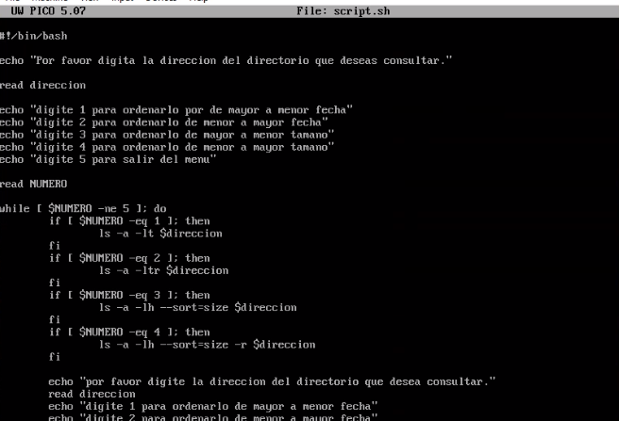

### Comandos de búsqueda o visualización de archivos

* + Realice un Shell que a través de un menú (solo saldrá del menú cuando el usuario lo indique) permita
* Busque un archivo/parte de un archivo dado una ruta y un nombre/parte de un nombre de un archivo. La salida será las ubicaciones y nombres de los archivos y al final, la cantidad de veces que se encontró el archivo
* Busque una palabra/parte de una palabra en un archivo dado. La salida será la palabra encontrada y las líneas en las que la encontró y al final, la cantidad de veces que se repitió.
* Busque un archivo/parte de un archivo en una ruta dada y cuando lo encuentre, busque una palabra/parte de una palabra. La salida será, por cada archivo

encontrado, la línea en donde se encontró la palabra y al final, la cantidad de veces que se repitió.

* Cuente la cantidad de líneas de un archivo.
* Muestre las primeras *n* líneas de un archivo dado.
* Muestre las últimas *n* líneas de un archivo dado.

### Revisión de log

Escriba un programa Shell que:

* Limpie la pantalla
* Permita, con un menú, hacer una de las siguientes actividades
  + Muestre las últimas 15 líneas de 3 archivo de log que contine los datos de la actividad general del sistema.
  + Muestre, de esas 15 líneas de los mismo archivo, las que contengan una palabra particular

### Creación de usuarios

Escriba un programa Shell que implemente el trabajo que hizo de creación de usuarios, grupos y permisos del laboratorio anterior. Debe solicitar en la línea de comandos toda la información requerida. Debe verse del estilo

newuser nombre grupo descripción directorio Shell permiso_usuario(en número) permiso_grupo(en número) permiso_otros(en número)

newgroup nombre_grupo ID_grupo

Para el caso de grupos de 3 estudiantes, realizar los mismos ejercicios para Windows Server usando PowerShell

**NOTA**: Muestre a su profesor la ejecución de sus programas.

## Editor VI en Linux

* + Utilice el editor VI para crear un archivo. Indique los comandos utilizados.
  + Digite el siguiente texto y documente los comandos utilizados. Nota: debe quedar en cada línea del editor una línea del texto presentado, es decir, debe digitarse la tecla ENTER al final de cada fin de línea.

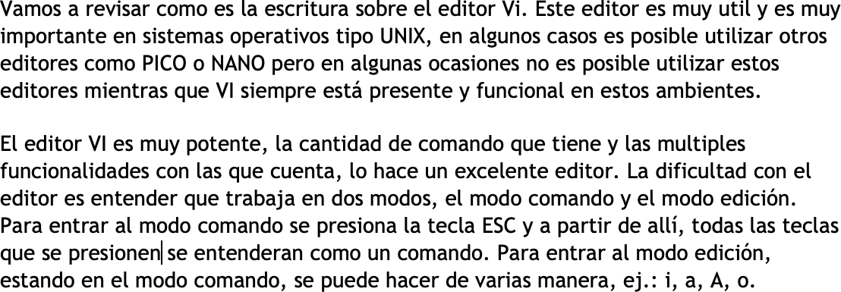

* + Grabe el trabajo realizado sin salir del editor
  + Cambie las letra ‘m’ del primer párrafo por el símbolo +
  + Cambie las palabras ‘en de todo el texto por los símbolos ##
  + ¿Qué comando se puede usar para borrar una palabra en VI?
  + Borre la última línea del documento.
  + Deshaga el comando anterior.
  + Pase a mayúscula la última línea del documento.
  + Copie las últimas 2 líneas del segundo párrafo al final del archivo.
  + Busque la palabra editor dentro del texto
  + Ubíquese en la línea 5 del texto usando un comando
  + Haga un cuadro resumen con comandos de VI
  + Grabe el trabajo y salga del editor
  + Vuelva a entrar y borre las primeras 5 líneas
  + Salga del archivo sin grabar

En el caso de grupos de tres estudiantes, realice el mismo ejercicio en Solaris. Es igual?, si encontró diferencias, indíquelas.

## Compartir archivos

Uno de los servicios claves en un ambiente empresarial son los file system compartidos, en donde las personas de la empresa pueden guardar archivos y compartirlos con un grupo de trabajo. La tarea en esta ocasión consiste en configurar un servidor de archivos en Linux Slackware usando SMB/SAMBA, de tal manera que se permita compartir archivos entre los tres sistemas operativos (Linux, Windows y Solaris).

En el caso de grupos de tres estudiantes, realice la configuración del servidor de archivos en Solaris usando SMB/SAMBA, de tal manera que se permita compartir archivos entre los tres sistemas operativos (Linux, Windows y Solaris).

**CONCLUSIONES**

* Packet Tracer es un programa que nos permite crear una simulación de una red de una manera mas sencilla de como se haría en físico.
* En Wiresahark podemos ver como es nuestro trafico de red detalladamente, mostrando todos los protocolos que se utilizan.
* Al buscar la información de las tarjetas de red, se deben tener los permisos necesarios para poder entrar a detalle toda su información
* El editor VI aunque al principio es difícil de manejar, se vuelve mas sencillo si de este se conocen todos los comandos que presenta.
* Los shells son una gran herramienta a la hora de ejecutar algún problema, ya que se les asigna una sola tarea para que siempre la cumplan.

Bibliogracia

<http://networkips.blogspot.com/2013/03/tipos-de-cables-para-conexiones.html> (tipos de clabes)

[¿Qué es Wireshark? Así funciona la nueva tendencia esencial en seguridad | TENDENCIAS | CSO España (computerworld.es)](https://cso.computerworld.es/tendencias/que-es-wireshark-asi-funciona-la-nueva-tendencia-esencial-en-seguridad) (que es wireshark)

<http://aitoreus.blogspot.com/2011/12/editor-vi-recordatorio-de-comandos.html?m=1#:~:text=Cambiar%20a%20may%C3%BAsculas%20o%20min%C3%BAsculas%3A&text=Por%20lo%20tanto%20comandos%20v%C3%A1lidos,la%20palabra%20a%20letras%20min%C3%BAsculas> (iriarte Aitor. (19/12/2011). Editor VI, recordatorio de comandos.)

<https://www.pedroventura.com/linux/buscar-y-reemplazar-con-vi-unix-editor/> (Buscar y reemplazar con vi)

<https://definicion.de/tarjeta-de-red/> (TARJETA DE RED)